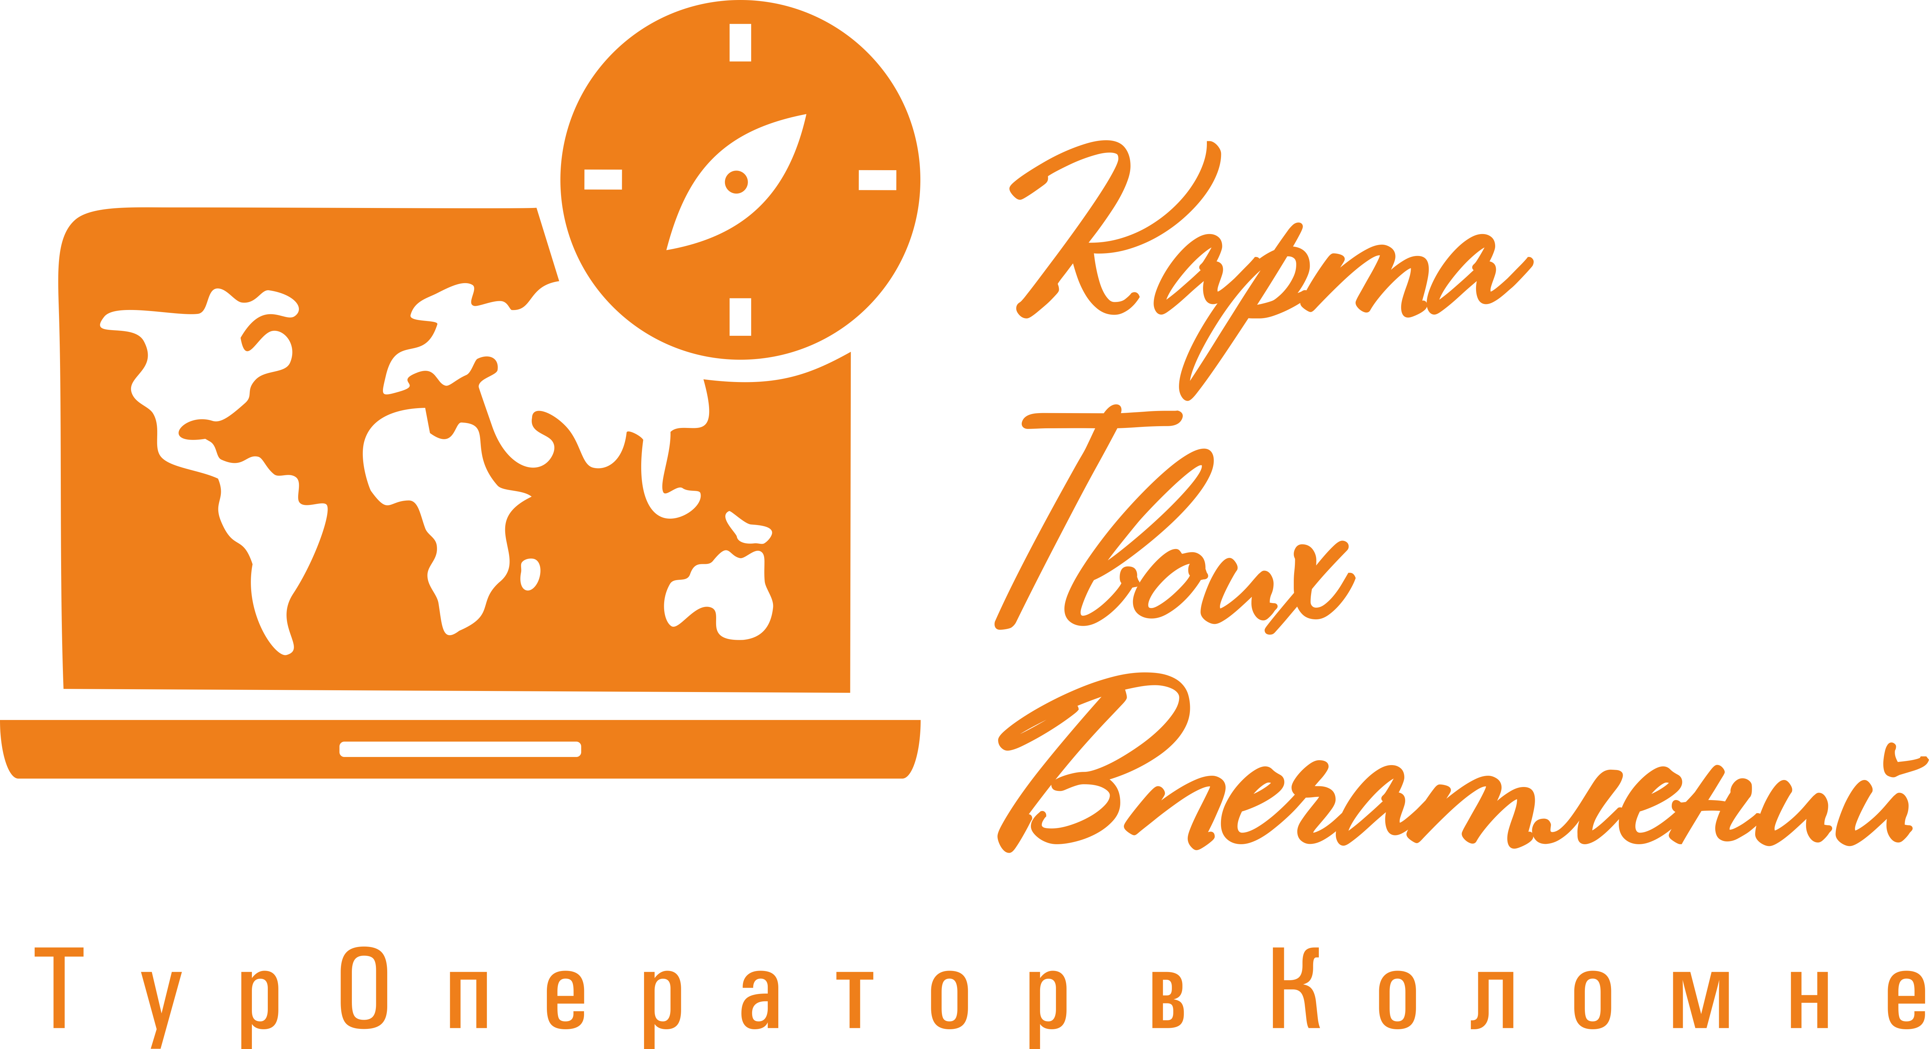 | ООО «Карта Твоих Впечатлений» ИНН 5022079035  М. О. г. Коломна ул. Малышева д.17 офис 30  эл. почта: ktv2024@list.ru  телефоны для связи: +7-915-454-78-52; +7-915-142-74-22

Транспорт: Автобус
Маршрут: г. Ногинск

«День мороженого в Ногинске»

11:30 Выезд в Ногинск
13:30 Приглашаем Вас на увлекательный день, полный сладких сюрпризов и познавательных моментов в мире "Ногинского мороженого"! В рамках нашего мероприятия Вас ждет насыщенная программа, которая включает в себя анимационные конкурсы, экскурсию по производству, незабываемое крио-шоу и вкусные угощения.
Программа экскурсии:
- Анимационная программа с конкурсами на площадке, где каждый сможет проявить свои таланты и поучаствовать в захватывающих конкурсах!
- Экскурсия по производству. Отправимся на экскурсию по производственным мощностям "Ногинского мороженого». Участников встретит опытный гид, который подробно расскажет о процессе создания мороженого: от выбора ингредиентов до упаковки. Вы сможете увидеть все стадии производства, познакомиться с оборудованием и узнать о традициях и инновациях, применяемых на заводе.
- Крио-шоу в кафе. Вас ждет захватывающее крио-шоу с сухим льдом! Удивительные эксперименты с сухим льдом, создавая туманные и дымные эффекты, показывая взаимодействие сухого льда с мороженым. Участники смогут поучаствовать в интерактивных элементах шоу и сделать необычные фото на фоне фантастических эффектов.
- Угощение. В завершение мероприятия каждый получит порцию мороженого, чтобы насладиться вкусом свежеприготовленного лакомства.
Не уходим без подарка! Каждый участник получит коробку с мороженым, состоящую из 10 вкусных порций в ассортименте. Коробка будет упакована с сухим льдом для удобства транспортировки, чтобы вы могли с наслаждением забрать лакомство домой.
Отправление домой

В стоимость тура входит: проезд на комфортабельном автобусе, экскурсия по производству, анимационная программа, крио-шоу, дегустация продукции, подарок участнику. Сопровождение представителем компании, транспортная страховка.
*Фирма оставляет за собой право на замену транспорта при наборе группы менее 18 человек на микроавтобус туркласса. Посадочные места будут изменены.
**Фирма оставляет за собой право менять порядок экскурсий, не меняя программы в целом. В случаях непреодолимый силы (форс-мажорах), компания имеет право на замену запланированного экскурсионного объекта не теряя качества.

